Unit 3 Lesson 15: Arte de estampados con formas de animales

WU Observa y pregúntate: Animales en el pozo de agua (Warm up)

Student Task Statement
¿Qué observas?
¿Qué te preguntas?
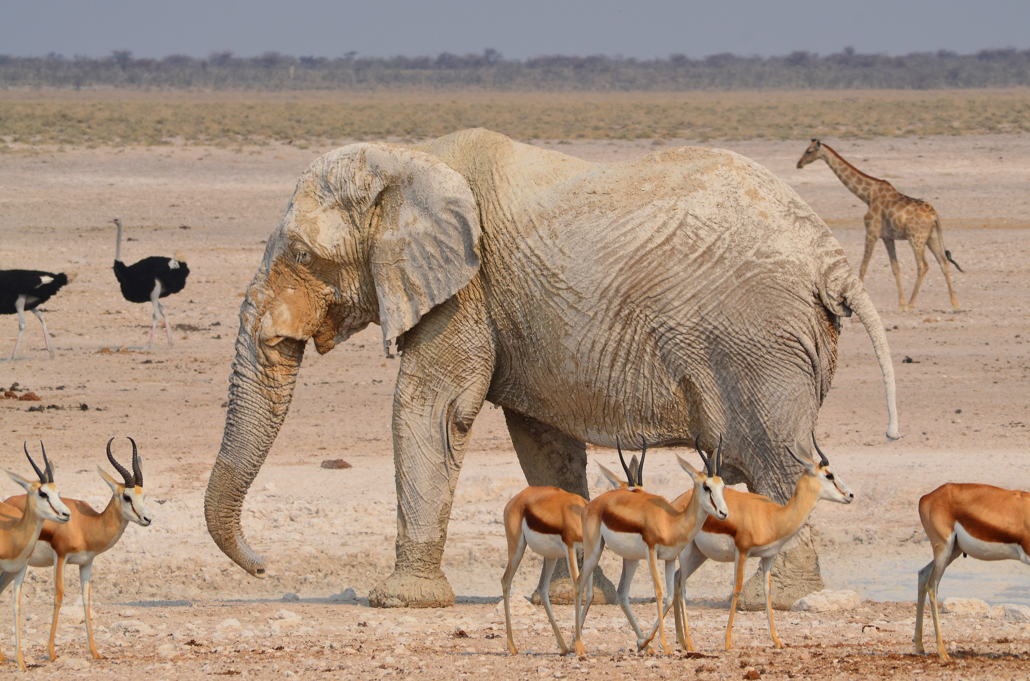

1 Hagamos estampados de animales

Student Task Statement
Usen los sellos de figuras para hacer un animal.

2 Preguntas matemáticas sobre nuestros animales

Student Task Statement

Images for Activity Synthesis
© CC BY 2021 Illustrative Mathematics®

